Detección de una mutación puntual en el gen receptor Ryanodina (Ryr 1) en cerdos criollos colombianos

Detection of a single mutation point in Ryanodine receptor gene (Ryr 1) in colombian creole pigs

Darwin Y. Hernández, Andrés Mauricio Posso Terranova, Jaime Eduardo Muñoz Flórez
Facultad de Ciencias Agropecuarias, Universidad Nacional de Colombia, AA 237, Palmira, Valle del Cauca, Colombia.Autor para correspondencia: jemunozf@palmira.unal.edu.co.
REC.:23-04-08 ACEPT.:11-11-08

RESUMEN
El síndrome de estrés porcino (PSS) es una enfermedad hereditaria monogénica recesiva relacionada con el gen receptor ryanodina (Ryr1). Utilizando PCR-SSCP y PCR-RFLP se tipificaron genéticamente 14 individuos de cerdos comerciales con el rasgo sindactilia (Casco de Mula-CM), 21 San Pedreños -SP y 100 Zungos- ZN. Las razas CM y SP tuvieron las mismas frecuencias alélicas (F(H) = 0.79 y F(h) = 0.21), mientras que en los cerdos ZN no se encontró el alelo recesivo (h). La heterocigosidad (He) fue de 0.28% para los cerdos CM y 0.23% para los SP. La He para la muestra poblacional fue de 0.066.
Palabras clave: Estrés porcino; cerdos criollos; PCR-RFLP PCR-SSCP.

ABSTRACT
The Porcine Stress Syndrome is a hereditary monogenic recessive disease related with Ryanodine Receptor gen (Ryr1). Using PCR-SSCP and PCR-RFLP 14 animals of commercial breed with Mule foot characteristic (CM), 21 San Pedreño breed (SP) and 100 Zungo breed (ZN) were genotipificated. Allelic frequency for CM and SP was the same (F(H) = 0.79 y F(h) = 0.21), while in ZN there was no evidence of recessive allele (h). Heterocigosity (He) was 0.28% for CM and 0.23% for SP. He value for population sample was 0.066.
Key words: Creole pigs; porcine stress; PCR-SSCP, PCR-RFLP.

INTRODUCCIÓN
En los últimos treinta y cinco años el objetivo del mejoramiento ha sido la selección de cerdos magros. A partir de la década de los años sesenta este progreso se asoció en las razas Landrace, Pietran y Poland China, inicialmente en Bélgica y Alemania, con desorden neuromuscular, alta mortalidad, canales con carne pálida, blanda y exudativa (PSE) o carne oscura, dura y seca (DFD) por el síndrome de estrés porcino (PSS) o hipertermia maligna (HM) (Shen et al., 1992; O´Brien, 1995; Calvo et al., 1997).
La enfermedad está controlada por un gen recesivo del cromosoma 6, llamado inicialmente halotano y en la actualidad receptor de la ryanodina (Ryr1) (Fujii et al., 1991; Dekkers, 1999), constituido por 15.105 nucleótidos y con dominancia del alelo normal, por lo cual los individuos pueden presentar genotipos sanos (homocigotos dominantes), portadores (heterocigotos) o enfermos (homocigotos recesivos) (Minkena et al., 1977; Calvo et al., 1997). El gen hace parte de un trío que codifica el canal liberador de calcio (CRC) y que se expresa en el músculo esquelético y en las células cerebrales de Purkinje (Harrison, 1981; O' Brien, 1995).
Las pruebas para la detección van desde no invasivas (halotano, electromiografía) hasta las de carácter invasivo (contractura con cafeína-halotano, medición de calcio libre en sarcoplasma y test de la contractura in vitro con rianodina) (Barranco et al., 2005).
La genética molecular puso en evidencia en seis razas la relación entre PSS y la sustitución de una timina por citosina en el nucleótido 1843 (Fujii et al., 1991), que lleva al cambio de una arginina por cisteína en la posición 615 del CRC. Otsu et al. (1992) y Calvo et al. (1997) establecieron el diagnóstico basado en PCR-RFLP. Orita et al. (1989) y Nakajima et al. (1996) desarrollaron el método PCR-SSCP como técnica sensible y de menor costo para la detección de la mutación.
El objetivo de la investigación fue contribuir al conocimiento de la diversidad genética de los cerdos criollos colombianos al evaluar la variabilidad de los genes implicados en el control del PSS.
MATERIALES Y MÉTODOS
Como material genético se utilizó el banco de ADN de cerdos criollos de la Universidad Nacional de Colombia Sede Palmira (100 individuos Zungo, 21 San Pedreño y 14 cerdos comerciales con el rasgo sindactilia o Casco de Mula). Las muestras de ADN se diluyeron a un volumen total de 100 μl a 10 ng.ul⁻¹ de concentración.
Para estandarizar las condiciones de PCR se evaluaron diez individuos. La amplificación se realizó siguiendo la metodología descrita por Nakajima et al. (1996) con las siguientes modificaciones: 0.2 mM de cada DNTP, 1.25 mM de cada cebador (Forward 5"-TCC AGT TTG CCA CAG GTC CTA CCA-3' y Reverse 5'-ATT CAC CGG AGT GGA GTC TCT GAG -3'), 2.5 mM de MgCl2, 1X Buffer Taq, 1U de Taq DNA polimerasa a un volumen final de 25 μl, aumento en la concentración del gel de poliacrilamida al 12% (100:1 acrilamida – bisacrilamida) y el uso de glicerol (5%) para mejorar la separación de las bandas. Las muestras se sometieron a un perfil térmico de 95 °C durante 5 min, seguido de 35 ciclos de 95°C por 1 min, 62°C por 1 min, 72 °C por 1 min y una extensión final a 72 °C por 7 min. La amplificación se llevó a cabo en un termociclador PTC 100 Programmable Termal Controller (MJ. Research, Inc). Los fragmentos amplificados se visualizaron en un gel de agarosa al 1.2% y el tamaño se comparó con un marcador de peso molecular de 100 pb Fermetas ®
Para la PCR-SSCP los productos amplificados se separaron mediante electroforesis usando una cámara Whatman Biometra de 93 x 147 mm y geles de poliacrilamida al 12% (100:1 acrilamida – bisacrilamida) con 5% de glicerol. Cada muestra (10 μl) se mezcló con 3 μl de buffer desnaturante (95% formamida, 0.25% azul de bromofenol, 0.25% xylene cyanol), se sometieron a 95°C durante 5 min y se pusieron en hielo inmediatamente. Se cargaron 8 μl de la mezcla y se corrió el gel a 150 voltios durante 12 h a 4°C aproximadamente, en buffer TBE 0.5X. La tinción se realizó usando sales de plata (Sambroock et al., 1989).
Para la PCR-RFLP 10 μl producto de amplificados por PCR se incubaron con 5U de la enzima de restricción Alw21I (Hgi AI) (sitio de reconocimiento; -5'GT (A) GCT (A) ↓C3'-) durante 6 h a 37°C y luego se sometieron a 65°C durante 20 min para inactivar la enzima. Luego 5 ul de cada muestra digerida se mezcló con 1 ul de proteinasa K (10ug/ul) e incubó durante 1 h a 37°C para desnaturalizar la enzima de restricción. La muestras se mezclaron con 1 ul de buffer de carga (0.25% de azul de bromofenol, 0.25% de xylene cyanol, 60% de glicerol) y se separaron mediante electroforesis en geles de poliacrilamida a 6% (37:1 acrilamida – bisacrilamida). Se cargaron 5 ul de la mezcla y se corrió el gel a 150 voltios durante 45 minutos en buffer TBE 0.5X. La tinción se realizó usando sales de plata (Sambroock et al., 1989).
Una vez tipificados genéticamente todos los individuos se calcularon las frecuencias de los alelos y se estimó la heterocigosidad mediante el programa TFPGA® (Tools for population genetic analyses) versión 1.3 de 1997.
RESULTADOS Y DISCUSIÓN
Se amplificó el fragmento de interés de 659 pb (Figura 1) correspondiente a la zona con la mutación puntual en el gen Ryr 1. Los patrones de migración de las bandas permitieron identificar los alelos del gen en PCR-SSCP. Las bandas del genotipo homocigoto dominante (HH) migraron a mayor distancia. La primera banda para el genotipo HH migró la misma distancia que la segunda banda para el genotipo hh; la condición heterocigota (Hh) mostró patrón de movilidad intermedio (Figura 2).
La PCR-RFLP del fragmento de 659 bp digerido con la enzima Alw21I generó fragmentos de 524 y 135-bp para el genotipo HH; de 524, 358, 166 y 135-bp para el genotipo Hh y para el genotipo hh fragmentos de 358, 166 y 135-bp (Figura 3).
La identificación de la mutación puntual en el gen Ryr1 se mostró por el cambio en el patrón de digestión de la enzima en la banda de mayor tamaño (524 bp genotipo HH) que se cortó en dos fragmentos, uno de 358 y otro de 166 bp.
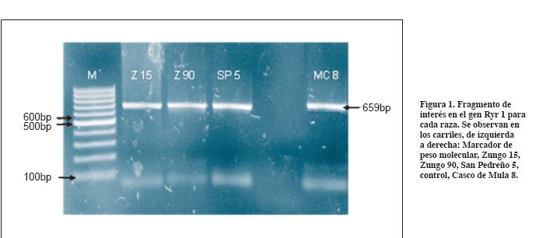

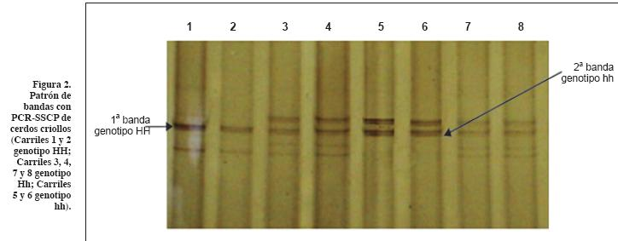

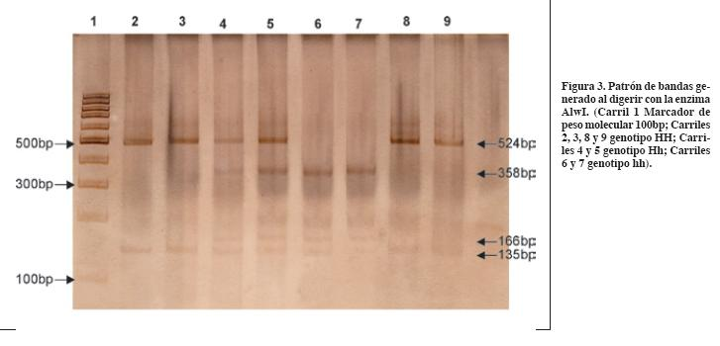
Los individuos de raza Zungo presentaron genotipo HH (Tabla 1), lo que indica que no se han cruzado con razas que presentan el alelo h y puede explicar la cría en explotaciones campesinas en condiciones climáticas contrastantes como las costas atlántica y pacífica. Esta característica, unida a la rusticidad y adaptabilidad, ratifican la importancia de la conservación de las razas criollas. En los cerdos "Casco de Mula" cruzados con híbridos comerciales la frecuencia para el alelo h se atribuyó al cruzamiento.
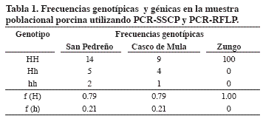
Los valores de heterocigosidad (Tabla 2 ) fueron de 0.28 para CM, 0.23 para SP y 0.0 para ZN. La heterocigosidad para toda la muestra poblacional fue de 0.066. Nakajima et al. (1996) encontraron una heterocigosidad más alta (0.12), lo cual puede deberse a una muestra poblacional más grande (606) y heterogénea de razas comerciales (Pietran, Landrace, Large White, Duroc y otras).
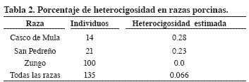
Si se mantienen baja la frecuencia del alelo h y la heterocigosidad dentro de cada raza se evitarán descendencias portadoras (Hh) y positivas a la enfermedad (hh).
Como las técnicas PCR-SSCP y PCR-RFLP son codominantes y detectaron heterocigotos y homocigotos para el gen h, la genotipificación de reproductores (machos y hembras) permitirá seleccionar individuos que no presenten el alelo y en una generación se eliminará el síndrome de estrés porcino en la población.
CONCLUSIONES
Se estandarizaron las técnicas moleculares PCR-SSCP y PCR-RFLP para la detección del síndrome del estrés porcino.
Los cerdos de la raza Zungo no presentaron el alelo recesivo, en cerdos comerciales la frecuencia fue 0.29.
AGRADECIMIENTOS
A la Dirección de Investigación de la Universidad Nacional de Colombia sede Palmira (DIPAL) por la financiación del experimento.

BIBLIOGRAFÍA
1. Barranco, F.; Blasco, J.; Morales, M.; Muñoz, S.; Jareño, C.; Cozar, J.; et al. 2005. Síndromes hipertérmicos; hipertemia maligna. Disponible en:http://tratado.uninet.edu/c090305.html. Acceso: 11-20-2006.
2. Calvo, J. H.; Osta, R.; García-Muro, E.; Zaragoza, P. 1997. Síndrome de estrés porcino: aplicación y ventajas de la PCR para su diagnóstico. Med Vet 14(2): 110-113.
3. Dekkers, J. C. M. 1999. Optimizing strategies for selection on major genes. p1-16. In: Plant Animal Genome, 7, St. Diego, CA.
4. Fujii, J.; Otsu, K.; Zorzato, F.; De León, S.; Khanna, V.K.; Weiler, J.E.; et al. 1991. Identification of mutation in porcine ryanodine receptor associated with malignant hiperthermia. Science. 253: 448-451.
5. Harrison, G. 1981. The malignant hiperthermia porcine. Int Anesthesiol Clin 17 (4): 19-47.
6. Minkena, D.; Eikelemboom, G.; VAN Eldik, P. 1977. Inheritance of MHS- susceptibility in pigs. p 203-220. In: International Conference on Production Disease in Farm Animals, 3 rd, Wageningen, Netherlands. Pudoc Proceding.
7. Nakajima, E.; Matsumoto, T.; Yamada, R.; Kawakami, K.; Takeda, K.; Ohnishi, A.; et al. 1996. Technical note : Use of a PCR-single conformation polymorphism (PCR-SSCP) for detection of a point mutation in the swin Ryanodine Receptor (RYR1) gene. J Anim Sci. 74: 2904-2906.
8. O' Brien, P. J. 1995. The causative mutation for porcine stress syndrome. Food Animal. 257-269.
9. Orita, M.; Suzuki, Y.; Sekiya, Y.; Hayashi K. 1989. Rapid and sensitive detection of point mutations and DNA polymorphisms using the polymerase chain reaction. Genomics 5: 874.
10. Otsu, K.; Phillips, M. S.; Khanna, V. K.; Leon, S.; Mac Lennan, D. H. 1992. Refinement of diagnostic assays for a probable causal mutation of porcine and human malignant hyperthermia. Genomics 13: 835.
11. Sambrook, J.; Fritsch, E.F.; Maniatis, T. 1989. Molecular Cloning: A laboratory manual. 2nd ed. New York: Cold Spring Harbor. 3v.
12. Shen, H.; Lahucky, R.; Kovac, L.; O' Brien, J. P. 1992. Comparison of Hal gene status with ³¹P NMR-determined muscle metabolites and with Ca sequestration activity of anoxia - challenged muscle from pigs homozygous and heterozigous for porcine stress syndrome. Pig News. 13: 105-109.

